Joc 3: Tetris

Vom prezenta schema de arhitectura a programului si vom explica modul de functionare pentru acest joc.

Pentru inceput se initializeaza cateva biblioteci necesare functionarii programului. Printe acestea se Numara “import pygame” necesar pentru apelarea anumitor functii speciale acestei biblioteci, “import random” pentru functionarea functiei random, “import mixer” pentru a putea adauga sunet/muzica aplicatiei.

De asemenea la inceputul codului vom denumi cateva variabile globale:

S_width pentru latimea ferestrei de inceput, S_height pentru intaltimea/lungimea ferestrei de inceput, play_width pentru latimea ferestrei jocului(linia cu rosu) si play_height pentru inaltimea/lungimea ferestrei jocului(linia cu rosu). Block_size pentru mariea pieselor, iar top_left_x/top_left_y reprezinta pozitia cea mai din stanga a jocului care ne va ajuta mai tarziu.

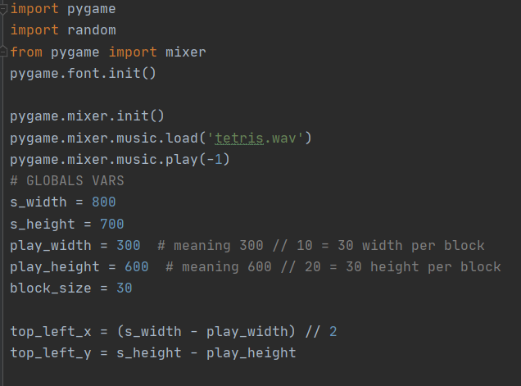

Pentru a crea un joc “Tetris” este nevoie de a define formele necesare realizarii acestui tip de joc. In program ele sunt realizate cu ajutorul unor matrici formate care contin submultimi de matrici de 5 linii si 5 coloane avand ca si elemente “.”si “0” unde 0-urile dau forma respectiva iar submuntimile sunt folosite pentru pozitia obtinuta a piesei respective in urma rotatie. Ca de exemplu:

  

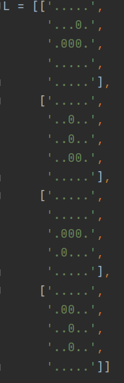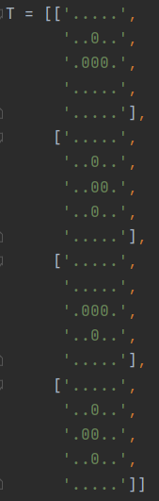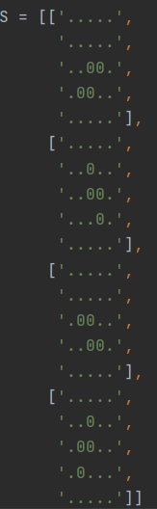 si asa mai departe.

Vom defini un vector care contine formele pieselor care ne vor ajuta la selectia aleatoare a pieselor si un alt vector care sa contina culorile pieselor.

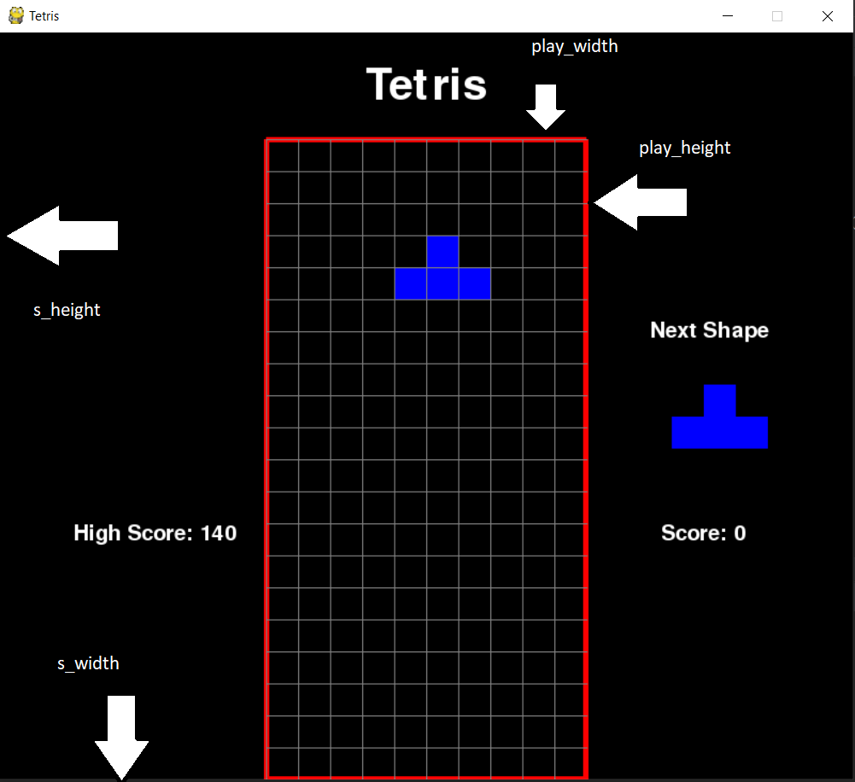

Pentru inceput definim o clasa Piece pentru a stoca informatii despre fiecare piesa in parte

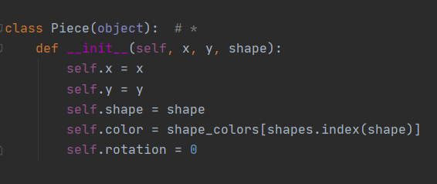

Apoi se va folosi o structura de date te tip retea(grid) pe a tine in vedere piesele din joc. Se va crea o matrice cu 20 de linii si 10 coloane . Fiecare element din matrice va fi un tuplu care reprezinta culoarea piesei din pozitia curenta. Acest lucru ne va permite sa desenam toate patratele colorate ale pieselor. Parametrul “locked_position” va contine un dictionar de key de perechi de valori unde cheia este pozitia piesei care deja a cazut si fiecare valoare va fi culoarea ei.

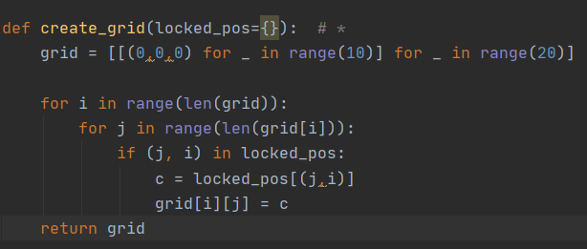

Urmatoarea functie ne va ajuta la “desenarea” pe ecran a retelei/grid-ului, o retea de patratele asemanatoare ca un caiet de matematica, in zona de joc ca sa putem in program patratele pe care piesele noastre circula/se aseaza.

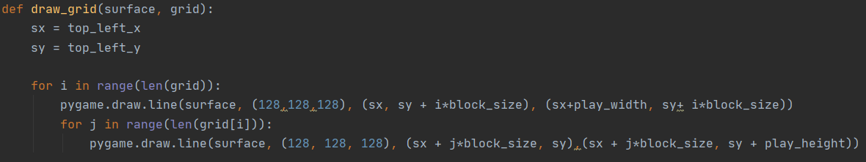

Vom construi o functie pentru a ne genera aleator o piesa.

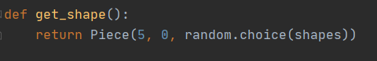

Piesele noastre sunt reprezentate printr-o matrice, de acea vom crea o functie care ca “traduca” aceste liste intr-o forma pe care calculatorul sa o inteleaga. Adica din matricilea noastre sa indeparteze perioadele si sa ramana doar 0-urile,

Ca exemplu: ”[..0..]” va ramane doar 0-ul, iar dupa ce va eliminia din fiecare submatrice perioadele, adica acele puncte ne va rezulta piesa respectiva impreuna cu toate pozitiile pe care le poate lua.

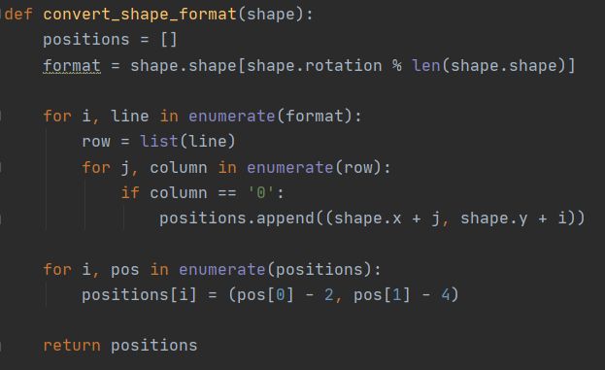

Cand miscam sau rotim piesele noastre trebuie sa ne asiguram ca se deplaseaza intr-o pozitie valabila. Aceasta functie va avea 2 parametrii: grid si shape. Vom verifica grid-ul/reteaua sa ne asiguram ca pozitia pe care noi incercam sa mutam piesa nu este ocupata. Piesa poate ocupa locul dorit din retea doar daca locul respectiv este negru, daca este o alta culoare in loc de negru inseamna ca locul respective este deja ocupat de o piesa anterioara, sau parte din acea piesa.

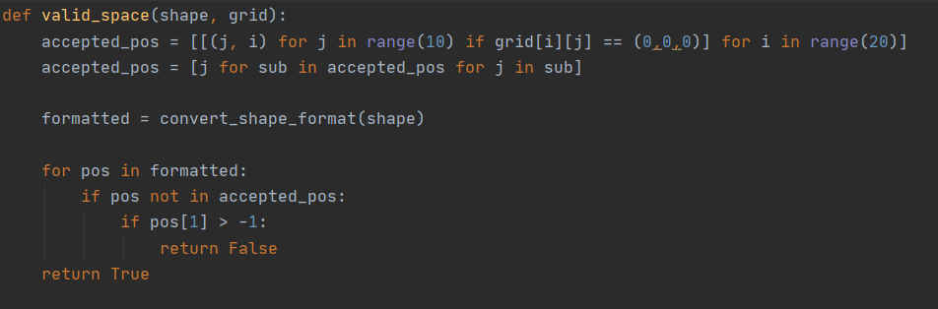

Urmatoarea functie este utilizata la verificarea constanta daca utilizatorul jocului a pierdut. Acest lucru se va face prin verificarea pozitiilor pieselor daca acestea se afla deasupra ecranului jocului.

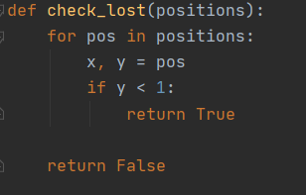

Aceasta functie care urmeaza ne va ajuta in afisarea textului in mijlocul ecranului .

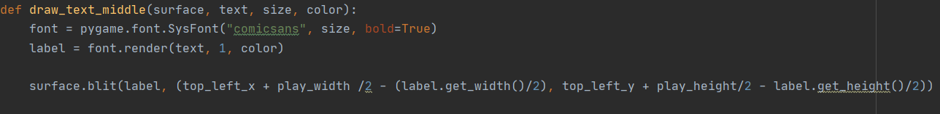

In acest tip de joc, dupa ce o linie este completata, aceasta va fi stearsa, iar liniile de deasupra celei sterse vor trege cu o linie mai jos, de ex: daca linie 3 este completata, aceasta va fi stearsa iar linia 4 va deveni linia 3.

Functia noastra clear_rows() va verifica daca o linie este completata. Daca da atunci aceasta va fi stearsa, doar ca functia noastra va sterge linia respetiva, nu doar va “goli” linia respective, si pentru asta va trebui sa adaugam o noua linie in varful retelei noastre de patratele.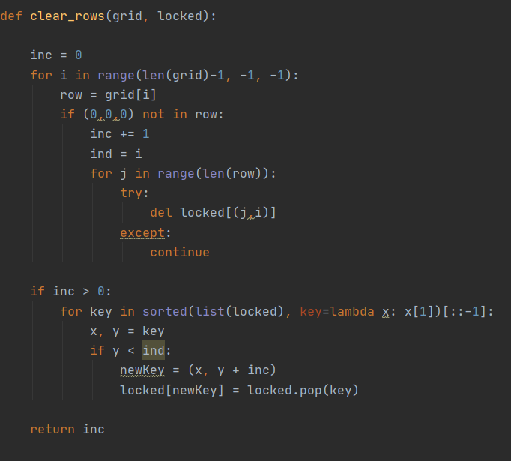

Draw_next_shape ne va afisa in dreapta ferestrei principale urmatoarea piesa.

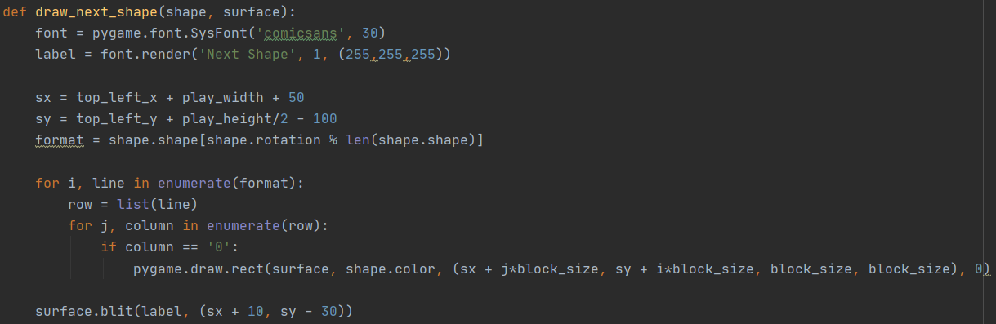

Urmatoarele 2 functii sunt utilizate pentru a salva si actualiza scorul, si a retine scorul maxim.

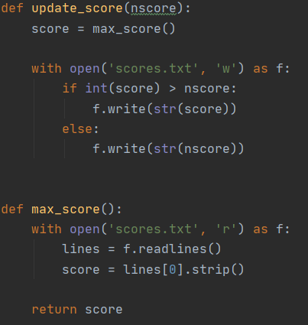

Functia draw_window este folosit pentru a crea fereastra programului impreuna cu apeleaea celorlalte functii pentru a fi afisate in fereast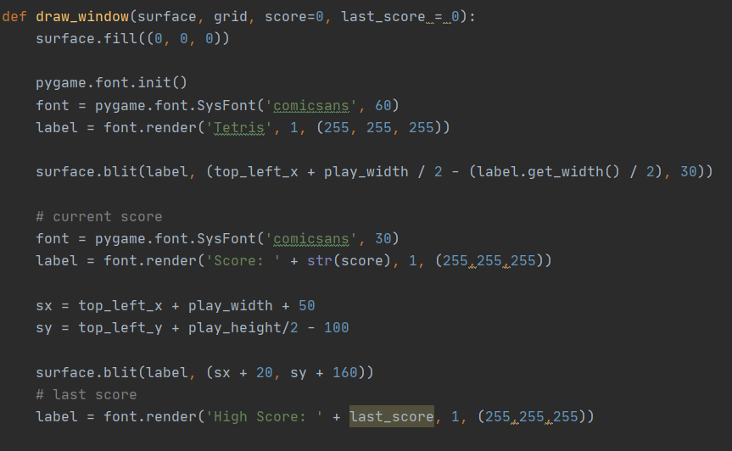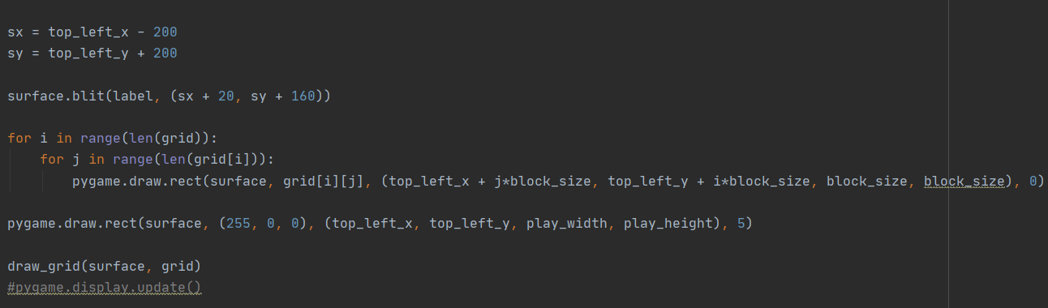

Main-ul acestui program este urmatorul. Vor fi denumite cateva varibile care ne vor ajuta. “While run” este folosit pentru pentru controlul pieselor, de exemplu daca va fi apasata tastele key_left/right piesa se va misca in stanga/dreapta, daca va fi apasata tasta key_up piesa se va roti, iar daca va fi apasata tasta key_down piesa va cobora mai repede. In main sunt apelate si alte functii descrise mai sus.

Level_time este folosit pentru a creste dificultatea jocului. Daca level_time > 0.12 atunci level_time ca scadea cu 0.005 secunde.

Tot in main este afisat si scorul iar dupa eliminarea unei linii scorul va fi inmultit cu 10 dupa cum se poate veadea si in cod, de la if change_piece pana la score += clear_row…

Instructiunea “if check_lost(locked_positions):……Update_score(score)” este folosita pentru in cazul in care utilizatorul pierde la joc, va primi mesajul “You lost” apoi ii va redirectiona la incepul rularii programului.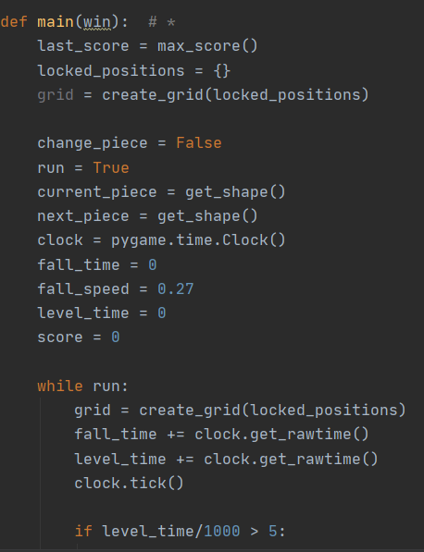 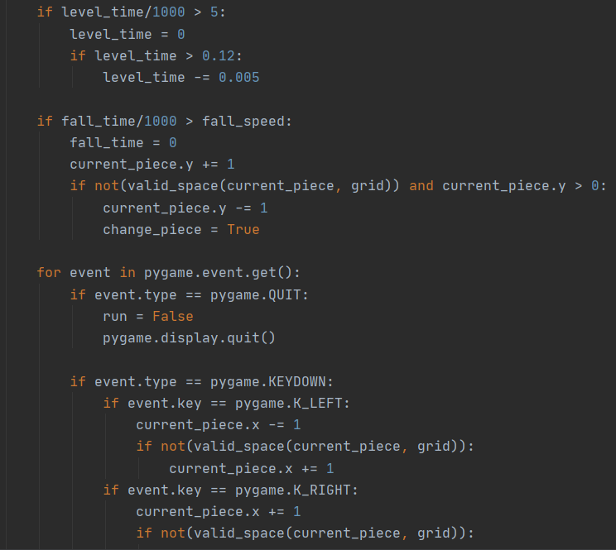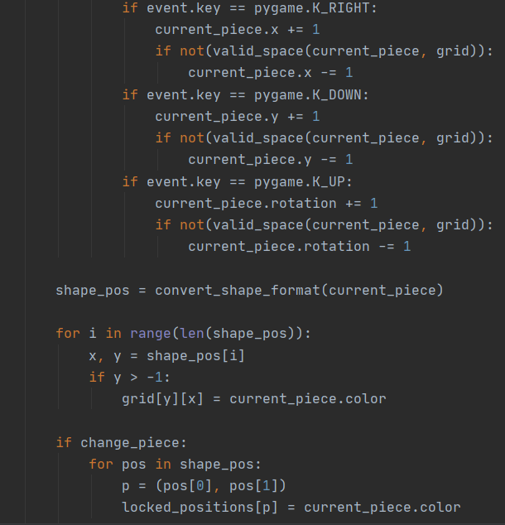

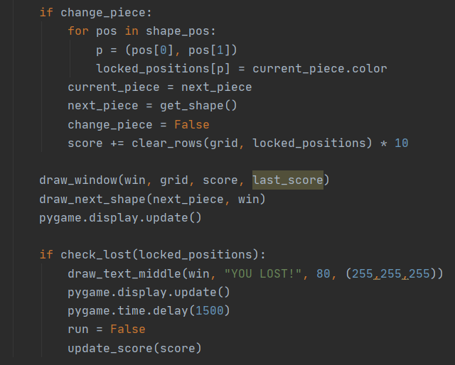

Main_menu este utilizat ca atunci cand programul este rulat, utilizatorul sa aiba posibilitatea de a apasa orice tasta pentru a incepe jocul. Acest meniu ii va arata utilizatorului cand acesta pierde la joc si ii va da posibilitatea de a juca din nou.

Liniile de cod:

Win=pygame.display.set_module((s_width, s_height))

Pygame.display.set_caption(‘Tetris’)

Sunt utilizate pentru a “infiinta”(setup) fereastra pygame si pentru ai da o denumire.

